Lunes
26
de septiembre

Quinto de Primaria
Ciencias Naturales

¿Qué alimentos nutritivos hay en mi comunidad?

Aprendizaje esperado: analiza sus necesidades nutrimentales en relación con las características de la dieta correcta y las costumbres alimentarias de su comunidad para propiciar la toma de decisiones que impliquen mejorar su alimentación.

Énfasis: identificar los alimentos de su entorno que le permiten cubrir las características de la dieta correcta.

¿Qué vamos a aprender?

Conocerás la comida de diferentes regiones y los alimentos y bebidas que se producen en tu comunidad y la importancia de alimentarse sanamente con una dieta correcta.

Lee el siguiente texto:

Para consumir una dieta saludable es importante considerar los alimentos y bebidas que se producen en tu comunidad, y las costumbres para preparar platillos de tu región, debes reducir el consumo de alimentos que contienen carbohidratos y grasas en exceso, y complementarlos con verduras y frutas y una adecuada hidratación con agua simple potable.

Secretaría de Educación Pública (2019). Ciencias Naturales. Quinto grado. México, SEP, p. 16

https://libros.conaliteg.gob.mx/20/P5CNA.htm#page/16

En las páginas 11 a 18 del libro de Ciencias Naturales, Quinto grado, encontrarás más información sobre los nutrientes en los alimentos, las características de la dieta correcta y las costumbres para preparar platillos en las comunidades.

https://libros.conaliteg.gob.mx/20/P5CNA.htm?#page/11

Si no tienes el libro a la mano, no te preocupes, puedes investigar en otros textos que tengas en casa o también en internet. Revísalos para saber más sobre el tema.

¿Qué hacemos?

Para que conozcas mejor las costumbres alimentarias de otros estados como, por ejemplo:

- En Monterrey, en el estado de Nuevo León, que se ubica en la zona norte de la República Mexicana, lo que más se consume es la carne asada al carbón, la machaca con huevo, la arrachera, las ensaladas verdes, las tortillas de harina y el pinole de maíz tostado.

- En el Puerto de Veracruz, se consume mucho el pescado, empanadas de harina de maíz, que se llaman volovanes, las gorditas de masa rellenas de frijol conocidas como tapaditos de frijol.

- En Toluca, Estado de México, se consumen los chicharrones, manitas de puerco en vinagre, el queso y los tradicionales chorizos verdes elaborados con hierbas y el aguacate son algunos de los platillos.

Como te darás cuenta existe una gran diversidad de alimentos, asociados a diferentes grupos de alimentos.

Responde las siguientes preguntas:

- ¿Por qué los alimentos que se consumen en Monterrey, en Veracruz y en Toluca son tan distintos entre sí?
- ¿En qué lugar tienen la oportunidad de alimentarse sanamente?
- ¿Qué alimentos son típicos en tu comunidad y cómo los podemos incorporar a una dieta saludable?

Es muy importante que tengamos una dieta balanceada y eso no está peleado con que los alimentos que consumimos sean sabrosos.

Observa el siguiente video.

- Los alimentos tradicionales.
https://www.facebook.com/CONABIO/videos/10156522233109120/

Recuerda que en el programa anterior se estudió la importancia de alimentarse sanamente incluyendo los diferentes grupos alimenticios en nuestra dieta.

Ahora bien, de los alimentos que se consumen en Monterrey, ¿Qué alimentos hay con los que puedas nutrirte sanamente?

Algo muy típico y saludable es la carne de cabrito de donde obtenemos las proteínas y los lípidos, hay tortillas de harina y de ahí tenemos los carbohidratos, de los frijoles refritos los minerales, y de la ensalada las vitaminas.

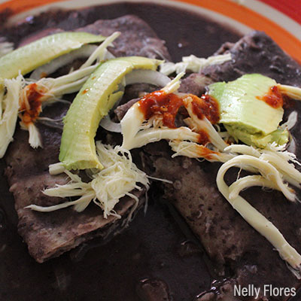

¿Y qué se come en el Puerto de Veracruz que sea saludable?

Del pescado se obtienen las proteínas, porque tenemos muchos tipos de pescado ¡recién sacado del mar!, los carbohidratos los obtenemos de unas empanadas de harina de maíz que se llaman volovanes, que también tienen lípidos pues están fritas en aceite y las vitaminas las comemos en la salsa que le ponemos.

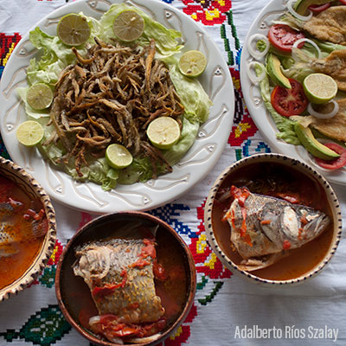

De los alimentos nutritivos que hay en Toluca.

Son muy típicos los chicharrones y manitas de puerco en vinagre, de los cuales obtenemos proteínas, y también de otras carnes rojas que provienen de animales como la res o las ovejas, del aguacate obtenemos los lípidos, de las tortillas de maíz obtenemos los carbohidratos y de los postres de guayaba las vitaminas y minerales.

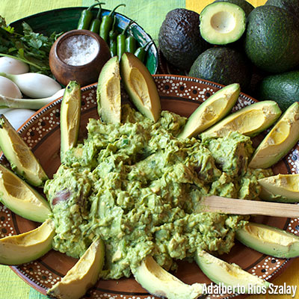

Otro alimento que es tradicional y nos aporta nutrimentos es la flor de calabaza.

Observa los siguientes videos:

- La Flor de calabaza.
https://youtu.be/hxhPYDgYHvA

- El Mole.
https://youtu.be/m6Vdms3y1xU

- El Guacamole.
https://youtu.be/p2yDwYHo9GM

Los alimentos nutritivos provienen de diferentes partes del país, hay alimentos que tienen su origen en su propio entorno, como los pescados que se comen en Veracruz, o la carne de cabrito que nutre a los de Monterrey.

De ahí, radica la importancia que tiene saber elegir los alimentos que tenemos en nuestras comunidades, que sean los que mejor nos nutran, así como las cantidades que debemos consumir para nutrirnos adecuadamente.

Lo que importa es que cada uno de nosotros aproveche los mejores y más sanos alimentos de nuestra comunidad para obtener los nutrimentos que nuestro cuerpo necesita.

Ahora que conoces la gran variedad de alimentos que hay en diversas regiones, confirmamos que en México hay una gran variedad y riqueza de alimentos nutritivos y deliciosos que podemos incorporar como parte de nuestra dieta.

Recuerda, como lo hemos visto anteriormente, que podemos comer alimentos de los diferentes grupos de manera equilibrada. Lo importante es cuidar la porción que consumimos de cada grupo de alimentos, el plato del bien comer nos puede ayudar a saber qué cantidad de cada alimento debemos consumir para nutrirnos adecuadamente y no olvides que también debemos cuidar lo que bebemos, especialmente consumir agua natural.

De esta manera podemos procurar que nuestro cuerpo obtenga todos los nutrimentos y funcione bien; no hay que olvidar la importancia de lavarnos las manos al momento de preparar y consumir los alimentos de nuestra dieta, y procurar que estos no estén contaminados con microorganismos o productos tóxicos.

La alimentación desencadena mecanismos fisiológicos que permiten la digestión de los alimentos y la absorción, transporte y metabolismo de los nutrimentos; el resultado se conoce como nutrición, que está directamente relacionada a la vida y la salud. La “dieta” es el conjunto de alimentos y bebidas que se ingieren en el curso del día.

Las sustancias indispensables que se encuentran en la dieta se conocen como nutrimentos, los cuales suman varias decenas, y alrededor de 15 de ellos son vitaminas y minerales de importancia para la salud.

Los nutrimentos se ingieren en forma de compuestos químicos como son los azúcares (almidones), lípidos (grasas), proteínas, fibras y sales orgánicas e inorgánicas, entre otros. Los minerales, al igual que las vitaminas, son micronutrientes que no aportan energía al organismo, sin embargo, juegan un papel fundamental al intervenir en funciones importantes del metabolismo. Para obtener estos compuestos, es necesario ingerir organismos de otras especies, como plantas y carne, o bien secreciones de animales como la leche, los cuales son nuestros alimentos: posteriormente en el proceso de la digestión se liberan los compuestos químicos y se desdoblan hasta convertirlos en nutrimentos.

Los nutrimentos, en las cantidades adecuadas, son esenciales para una vida saludable, ya que proporcionan la energía necesaria para nuestras actividades, además participan en los procesos químicos, fisiológicos y metabólicos que nuestro cuerpo necesita para desarrollarse y subsistir.

Por lo anterior, debemos recordar que nuestras decisiones al elegir los alimentos que consumimos tienen un impacto en nuestra salud presente y futura.

https://www.biodiversidad.gob.mx/diversidad/alimentos/que-nos-aportan

El reto de hoy:

Para el reto de hoy, identifica los platillos y bebidas típicas de tu región o comunidad y explica qué alimentos nutritivos incorporas en tu alimentación.
Responde la siguiente pregunta:

- ¿Qué alimentos de tu comunidad nos sugieres para tener una dieta equilibrada, variada, completa y adecuada?

¡Buen trabajo!

Gracias por tu esfuerzo.

Para saber más:

Consulta los libros de texto en la siguiente liga.
https://www.conaliteg.sep.gob.mx/primaria.html

